英语专业学生模拟面试及职业设计与专业发展报告
6月20日下午，英语二系为2009级应用英语方向的学生举办了模拟面试及英语专业毕业生的职业设计与专业发展研讨。这次活动我们邀请了我院2000级优秀毕业生王爽同学担任评委并为同学们作了关于英语专业毕业生的职业设计与专业发展的报告。参加此次模拟面试的共有四名同学，他们分别应聘英语翻译及总经理办公室助理职务。在四名同学进行了自我介绍后，评委进行了提问及点评。此次担任评委的除了外请的王爽外，还有英语二系的王建会教授及张若昕，刘桂秋副教授。评委主要就面试选手的简历格式，面试时的服装，语言及问题的回答等方面进行了点评。

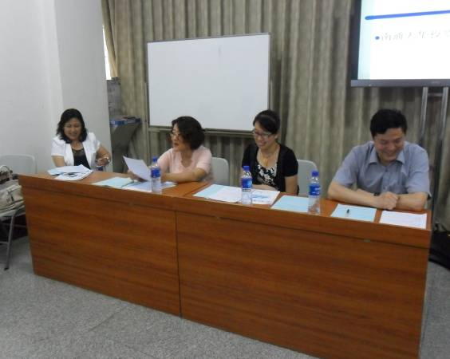
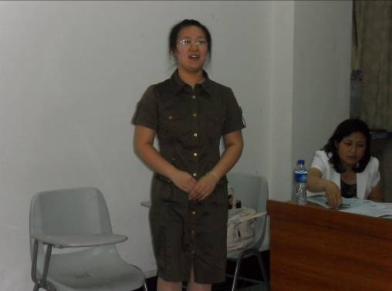

模拟面试后，我们又请王爽评委为我们的学生作了英语专业毕业生的职业设计与专业发展的报告。王爽同学系我院2000级应用英语方向的毕业生，毕业后又考取了我院外国语言学及应用语言学的研究生并于2004年毕业。毕业后王爽同学考取了省委组织部的选调生，现在担任沈河区发改委规划科科长。王爽通过她自身的成长经历，向同学们讲授了英语专业的毕业生如何在职场上展示自身的优势。同学们也就考研，就业等方面向王爽学姐提出了问题。报告以问答的形式进行，场面十分热烈。此次模拟面试和职业设计与专业发展的报告为同学们提供了一次学习、实践的机会，同时也给同学们展示自我提供了平台，让同学们充当应聘者的角色，最终达到提高同学们的面试经验和技巧的目的，这对于他们今后积累面试经验和技巧和如何在严峻的就业环境中脱颖而出都有很好的实践参考意义。
